UDESC – UNIVERSIDADE DO ESTADO DE SANTA CATARINA

CENTRO DE CIÊNCIAS TECNOLÓGICAS – CCT

DEPARTAMENTO DE ENGENHARIA ELÉTRICA

PROGRAMAÇÃO DE SISTEMAS DE TEMPO REAL

TAREFA 3

LUCAS CORDEIRO BUTZKE

JOINVILLE/SC

2020/01

**Tarefa Teórica**

1. Encontar os períodos de cada tarefa seguindos os critérios para encontrar o tamanho do *frame* de cada conjunto.

Mínimo múltiplo comum dos períodos = 660

- ciclo maior = 22

Máximo múltiplo comum dos períodos = 1

- ciclo menor = 15

Ciclo menor (*f*) =>

Sistema com período MMC muito grande, facilmente escalonável pois possui uma utilização baixa do processador. O *deadline* da é lidado com muita rapidez e garantido.

Mínimo múltiplo comum dos períodos = 20

- ciclo maior = 20

Máximo múltiplo comum dos períodos = 1

- ciclo menor = 1

Ciclo menor (*f*) =>

Mínimo múltiplo comum dos períodos = 1260

- ciclo maior = 45

Máximo múltiplo comum dos períodos = 1

- ciclo menor = 1

Ciclo menor (*f*) =>

1. Cálculo dos frames dos conjuntos de tarefas.

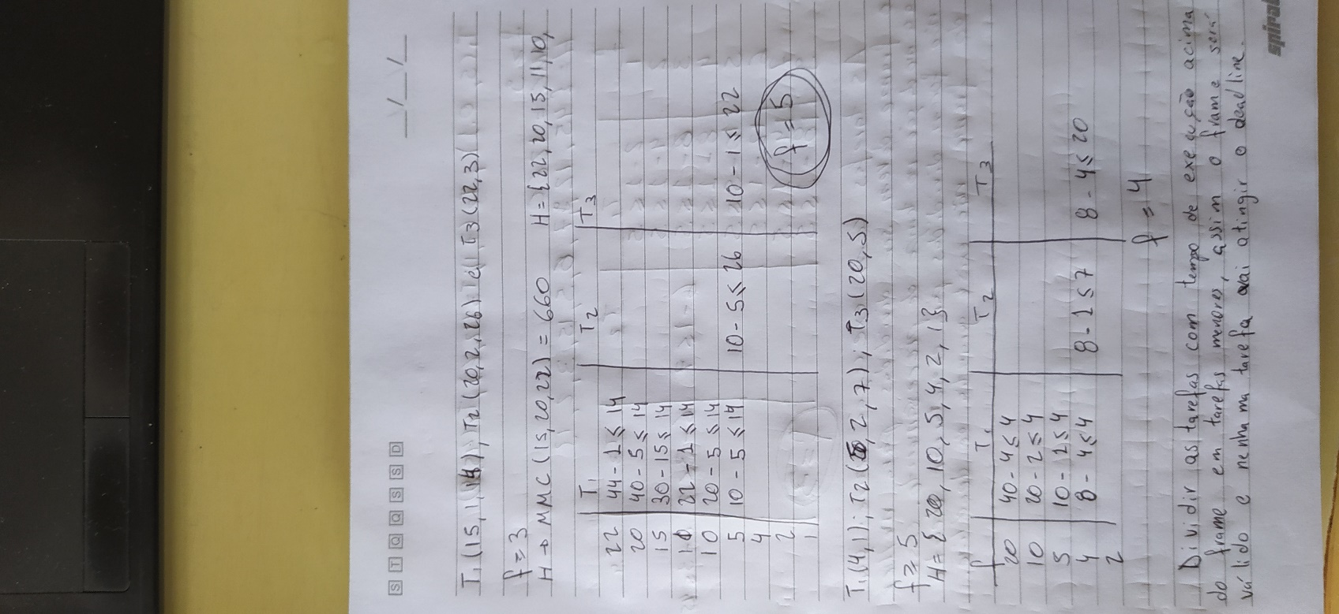

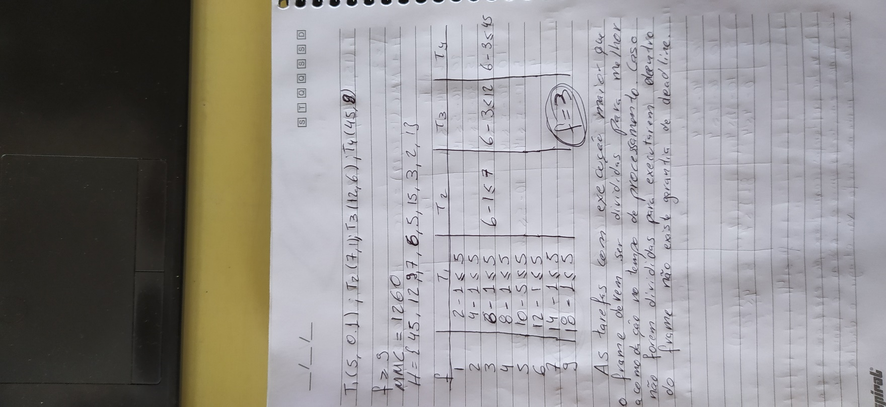

1. Escalonamento das tarefas para verificar grade de execução do projeto.

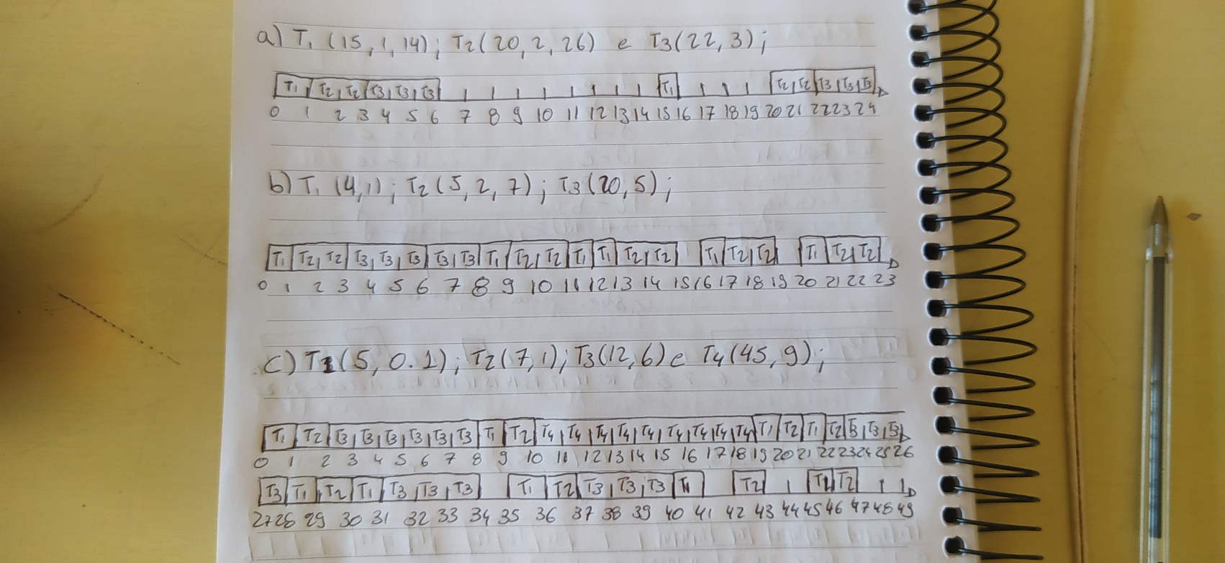

**Tarefa de Simulação**

Para a instalação da biblioteca *SIMSO* no *Python 3.7* foi necessário realizar algumas alterações para conseguir executar os programas propriamente. Esta biblioteca ainda utiliza o *PyQt4* e algumas sintaxes do *Python 2*, por isto, foi instalado uma biblioteca *PyQt4* já desatualizada que não podia ser instalada pelo comando “*pip install”*. Ainda dentro da biblioteca *SIMSO,* no programa *“Configuration.py”* foi adicionado *“from functools import reduce”* para conseguir extrair certas informações relevantes para este trabalho.

A figura 1 mostra os resultados deste conjunto de tarefas em escalonador RM, a utilização máxima do processador foi de 75.25%, enquanto o valor médio de computação foi 0,73 ms.

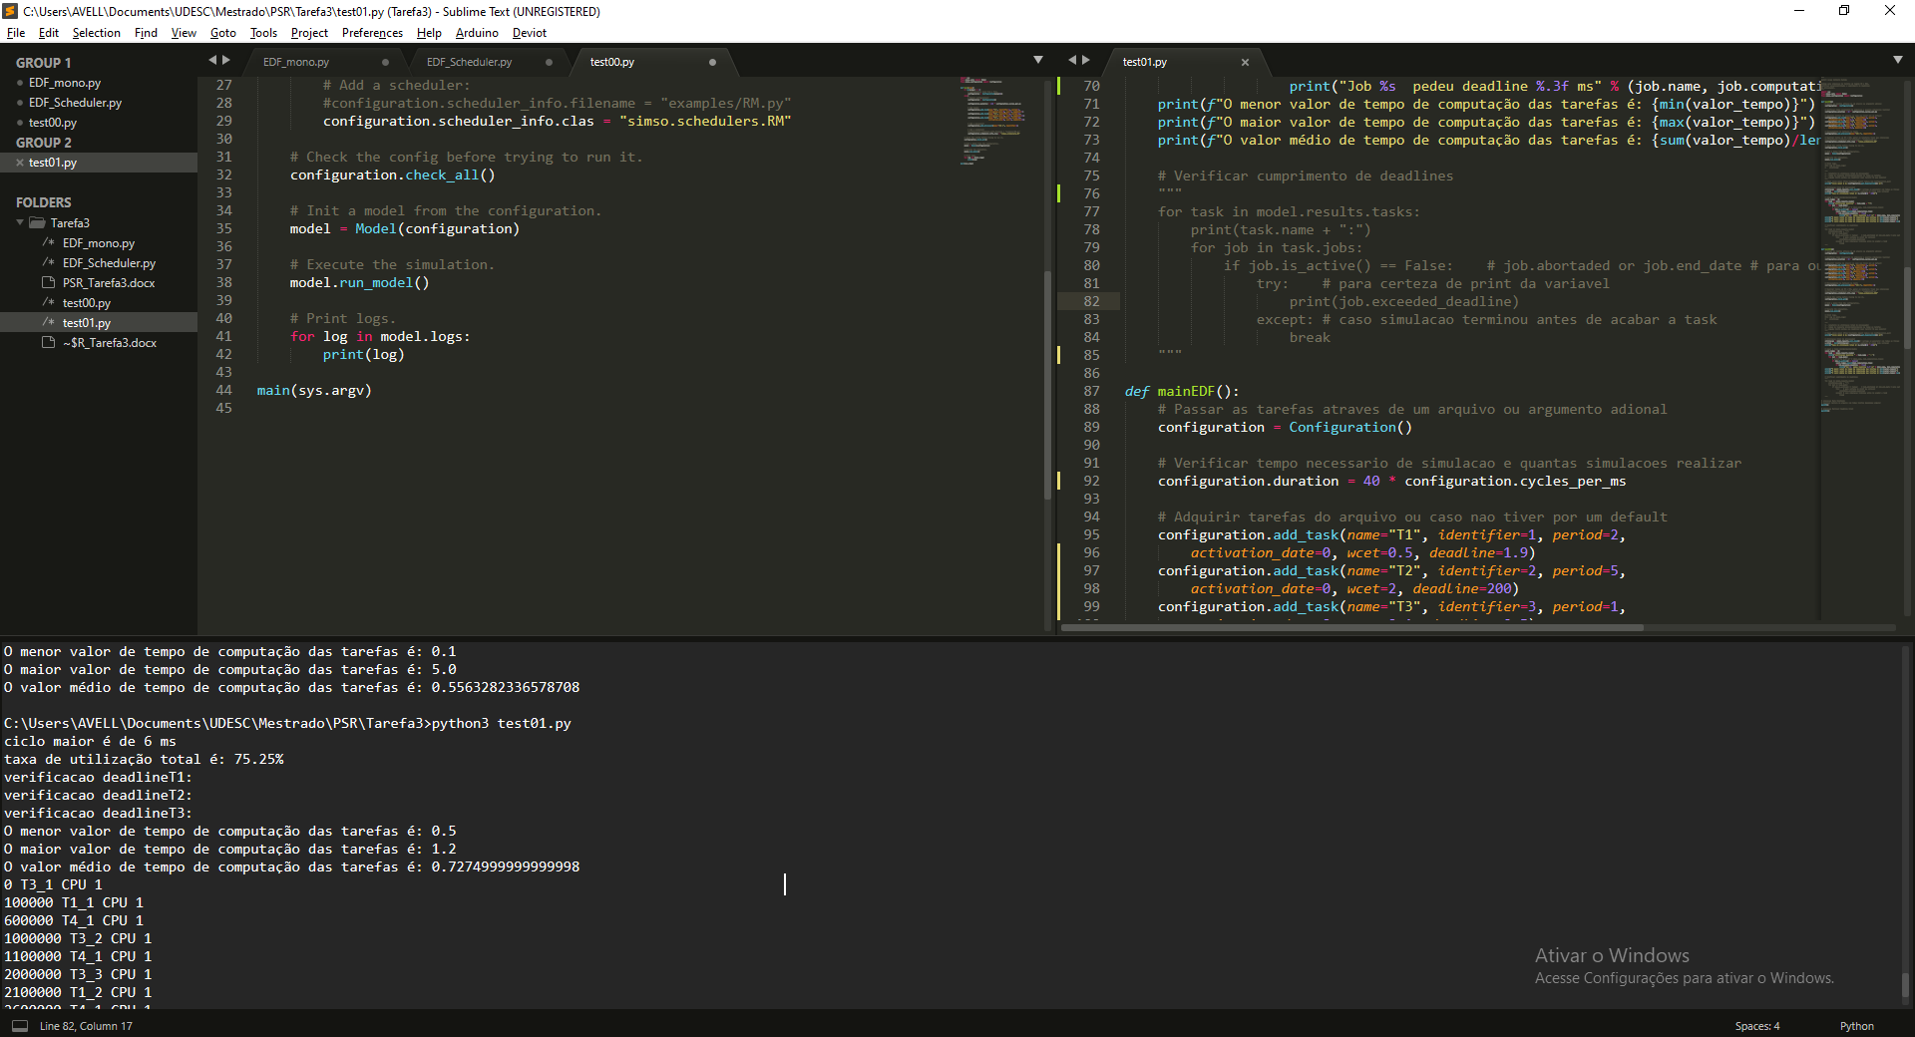

**Figura 1 - Resultados simulação RM**

A utilização do processador é de 86,28% para este conjunto de tarefas, acima do valor máximo de 77,97%. O teste não garante escalonabilidade das tarefas mas com a simulação temos a confirmação de que nenhuma tarefa perde o *deadline*.

A figura 2 mostra os resultados deste conjunto de tarefas no escalonador EDF, a utilização máxima do processador é de 100%, enquanto o valor médio de computação foi 0,55 ms.

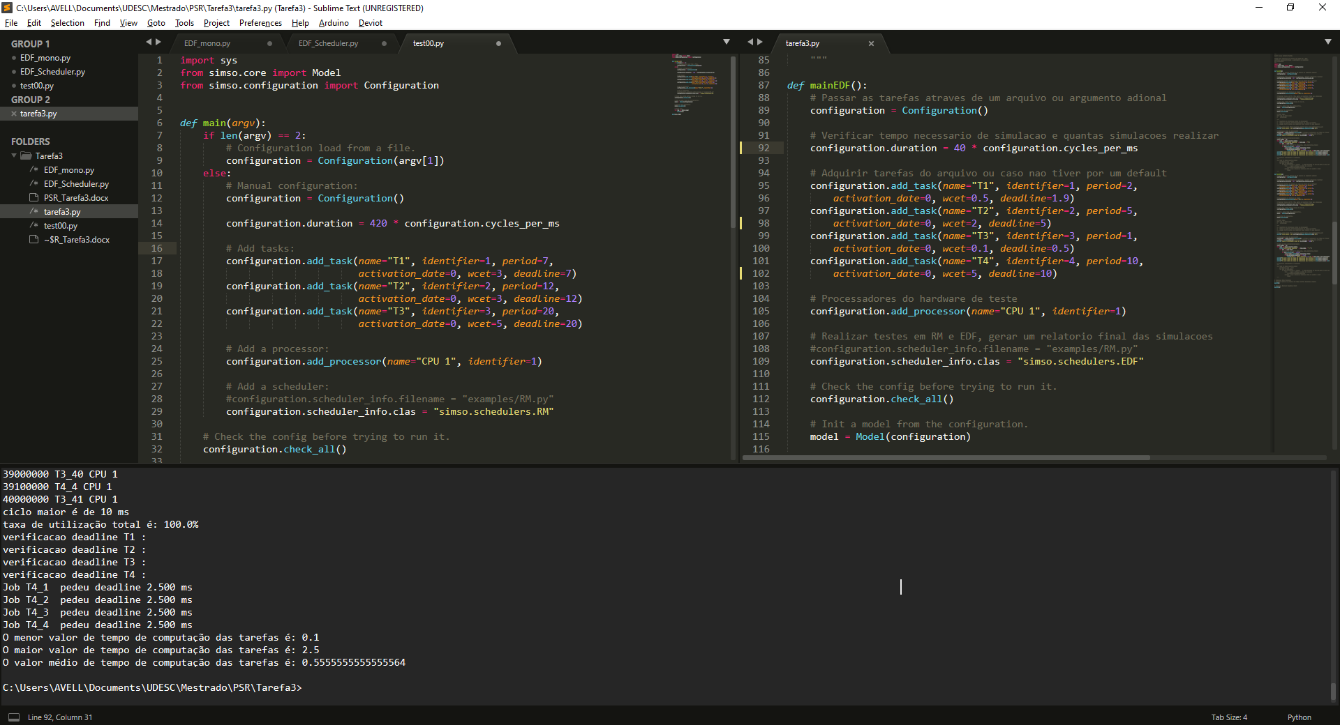

**Figura 2 - Resultados simulação EDF**

A figura 3 mostra os resultados deste conjunto de tarefas no escalonador RM, a utilização máxima do processador é de 100%, enquanto o valor médio de computação foi 0,55 ms.

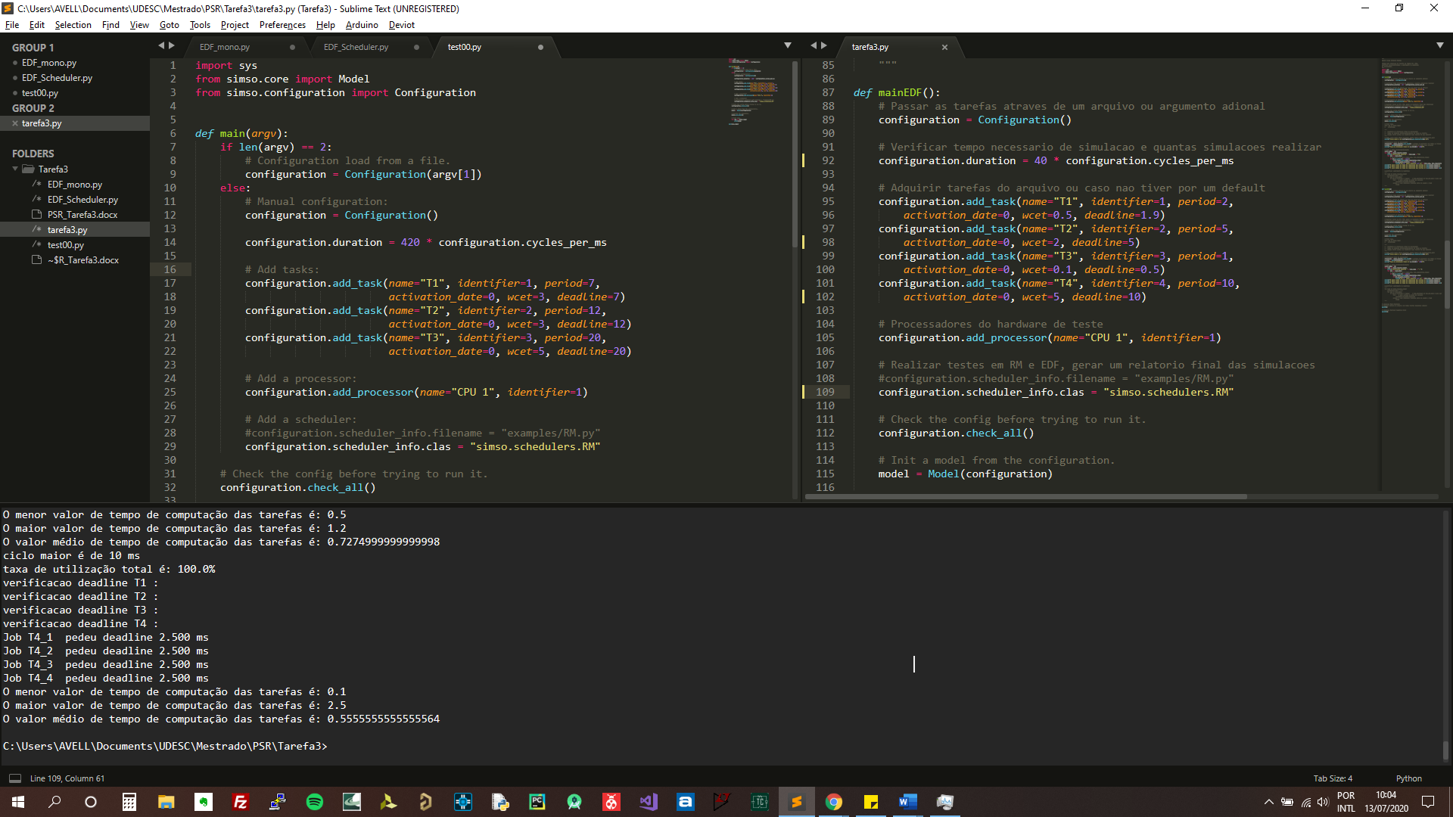

**Figura 3 - Resultados simulação RM**

A utilização do processador é de 125% para este conjunto de tarefas, portanto, não tem como utilizar nenhum tipo de escalonamento. Mesmo aumentando o *deadline* as tarefas vão perder o prazo de execução uma hora ou outra.

**Conclusão**

A tarefa teórica fornece uma boa noção para um sistema sem requisitos de prioridade de tarefas e sem preempção, mas este sistema não possui flexibilidade e perdemos a sua facilidade para um conjunto com um número elevado de tarefas.

O projeto de um sistema de tempo real em simuladores é essencial para verificar falhas antes de realmente programar todo um conjunto de tarefas, como visto na tarefa de simulação. Simulando a taxa de utilização do processador e a escalonabilidade de todos processos verificamos o comportamento de diferentes tipos de escalonadores.

Para verificar o escalonador RM o sistema apenas necessita de uma simples verificação de verificação da taxa de utilização, caso abaixo da máxima utilização o sistema já possui a confirmação necessária que será executado tudo dentro dos *deadlines* e, caso ficar acima, deve-se realizar uma simulação para confirmar o término dentro do prazo.

O escalonador EDF da tarefa se encontra com uma utilização acima 100%, a simulação mostra que os *deadlines* são cumpridos até o *Job* 3, após isto nenhum prazo do *Job* 4 será cumprido. Caso trocado para um escalonador RM, as tarefas perderão o prazo no mesmo *Job* por falta de períodos ociosos entre as tarefas. A saída para o sistema seria a introdução de um outro núcleo de processamento ou aumentar o *clock* do processador.